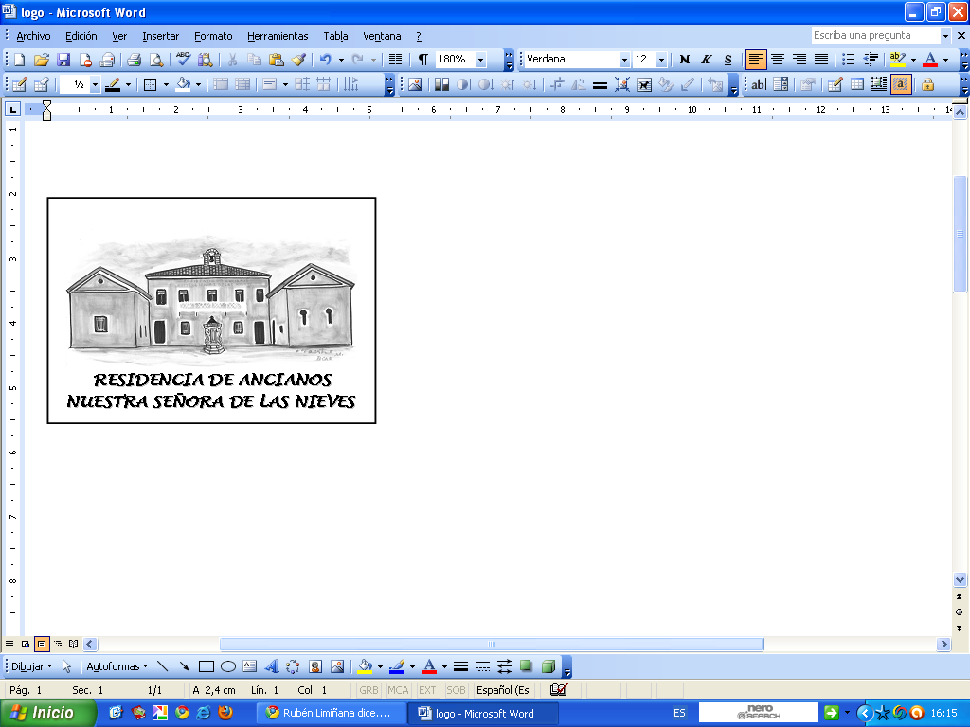 | Residencia PMD “Nuestra Señora de las Nieves de Aspe”  C/ Madre Elisea Oliver nº 2  Tel.: 965490092  Fax: 965078255  Aspe (Alicante) CP: 03680  resiancianosaspe@hotmail.com

PROYECTO INTERGENERACIONAL

Justificación | Cada vez, en nuestra sociedad se otorga más importancia al envejecimiento, al ser un hecho el que la esperanza de vida ha aumentado. El problema detectado es que, normalmente se tiene una visión sesgada de lo que conlleva el ser una persona mayor, y desde nuestra residencia queremos trabajar, conjuntamente con los centros escolares de la población, para trasladar una visión más acertada del envejecimiento.
Objetivo general | Lograr una mayor sensibilización de los escolares hacia las personas mayores.
Objetivo específico | - Potenciar las relaciones abuelos- nietos- bisnietos.  - Reducir la visión negativa asociada al envejecimiento.  - Normalizar el proceso de envejecimiento como una fase más del proceso evolutivo.
Destinatarios | Alumnado de 5º y 6º de Educación Primaria.
Áreas a trabajar | - Área de identidad personal y externa.  - Área de las relaciones interpersonales.  - Sensibilización hacia las limitaciones.
Temporalización | Una mañana (10:00h a 11:30h), entre los meses de marzo, abril, mayo y/o junio (abierto a la disponibilidad del centro).
Evaluación | Final, después de la actividad, se le pedirá al profesor del grupo que realice una evaluación de la misma por escrito.
Materiales | Información sobre personas mayores, fichas, unidad didáctica.  Para la actividad folios, lápices.

Descripción de la actividad | Esta parte del un proyecto intergeneracional, serían los alumnos de 5º y/o 6º de Primaria los que se desplazan a la Residencia.  Previa a la visita, el personal docente implicado deberá tratar con los alumnos, como tema transversal, una visión más realista del envejecimiento.  Para ello, recomendamos conocer los estereotipos que tiene el alumnado de primaria acerca de las personas mayores a través de preguntas, juegos, etc.  Algunas de las cuestiones que proponemos para determinar cual es la visión de los/as niños/as son:  - ¿Qué es una persona mayor?  - ¿Cómo son tus abuelos?  - ¿Qué cosas hacen? (cuales son las aficiones de sus abuelos)  - ¿Qué cosas haces con tus abuelos?  - ¿En qué han trabajado tus abuelos?  Por otro lado, se facilita una ficha para trabajar con los alumnos. En esta ficha representamos algunos aspectos sociales comparativos.  Como propuesta, los alumnos podrán trabajar por equipos en la realización de una breve historia en los que como mínimo, existan como protagonistas una persona mayor y un niño de la edad de los mismos.  El día de la visita, los alumnos contarán las historias que han escrito a los residentes y posteriormente, se abrirá un espacio en el que los alumnos se acercarán a los residentes a hacerles preguntas, a modo de entrevista, para conocerlos y saber en qué han trabajado, dónde han vivido, quién habla francés, quién ha tenido un comercio…  Después se les preguntará sobre los aspectos que más les ha llamado la atención.  Estas son actividades que pueden variar según sugerencias y/o posibilidades del centro.

